姓名：何淑莹 | 专业：信息管理与信息系统 | 班级：20181171 | 学号：2018117102
科目：Android应用基础 |  | 实验日期：2021-06-09
实验题目：作业5 认识RecyclerView
【实验目的】
Android提供了一个更强大的滚动控件——RecyclerView。它可以说是一个增强版的ListView，不仅可以轻松实现和ListView同样的效果，还优化了ListView存在的各种不足之处。
通过本次作业，使学生基本了解RecyclerView的用法。
【实验内容】
新建一个名为RecyclerView的项目，用于练习该控件的用法。
【实验过程及结果】
1. 在项目的build.gradle中添加RecyclerView库的依赖，保证在所有
Android系统版本上都可以使用RecyclerView控件。
代码如图：
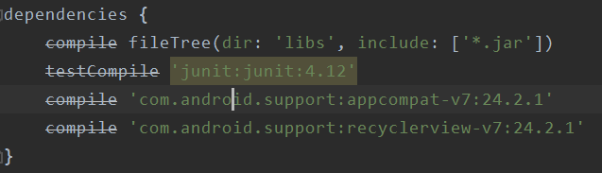
2. 修改activity_main.xml文件代码（添加RecyclerView控件）
代码如图：
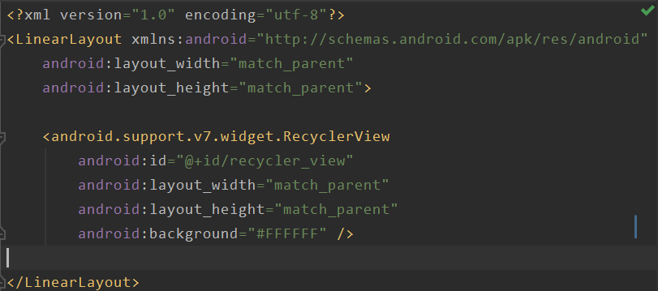
3. 准备Fruit类、fruit_item.xml文件
（1）Fruit类
代码如图：
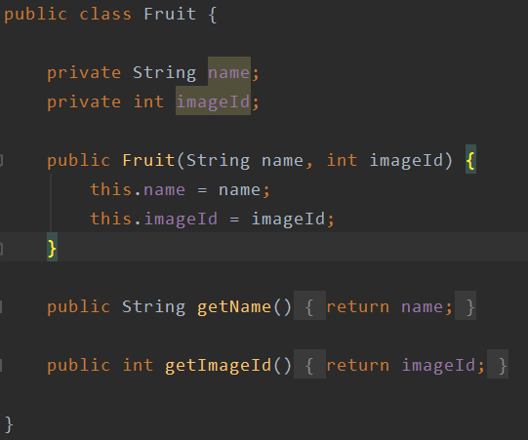
（2）用于显示水果编号
代码如图：
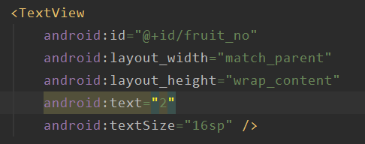
（3）用于显示水果图片
代码如图：
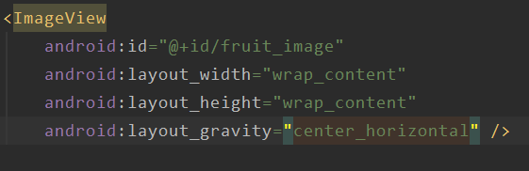
（4）用于显示水果名字
代码如图：
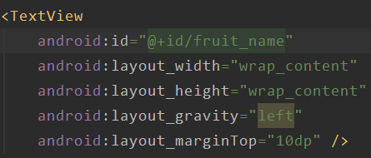
4.添加FruitAdapter类（适配器）并注册点击事件
代码如图：
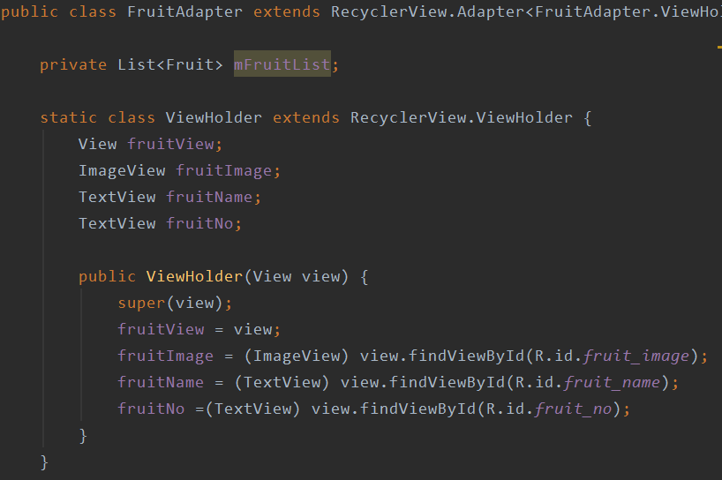
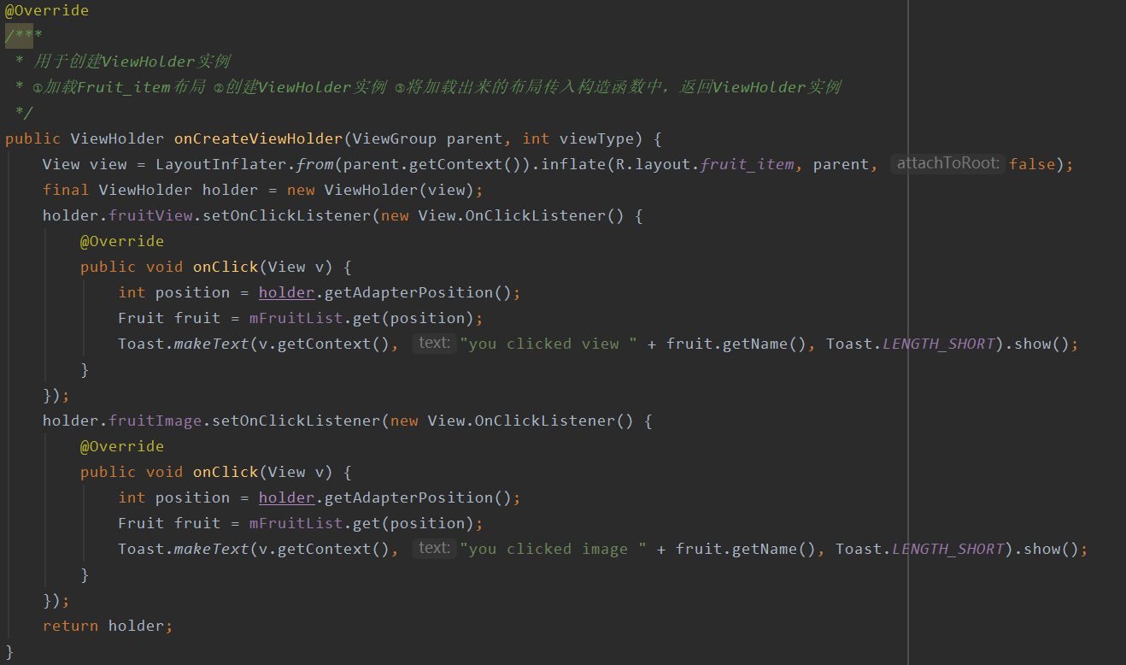
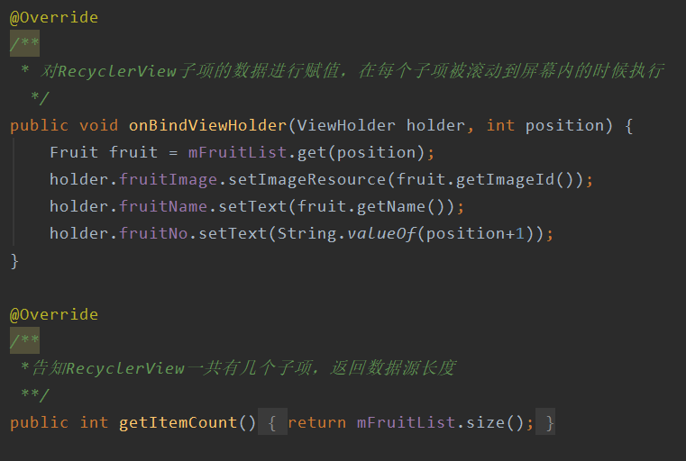
5.修改FruitActivity.java代码
代码如图：
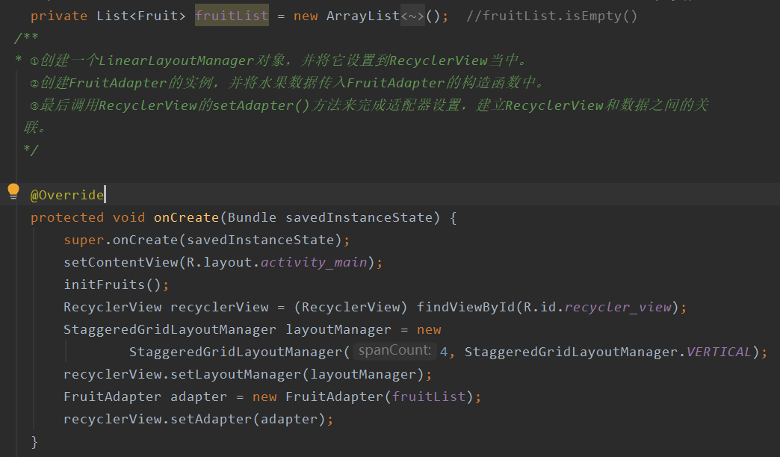
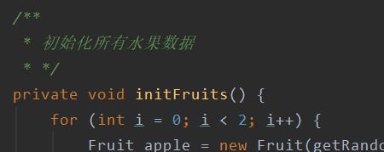
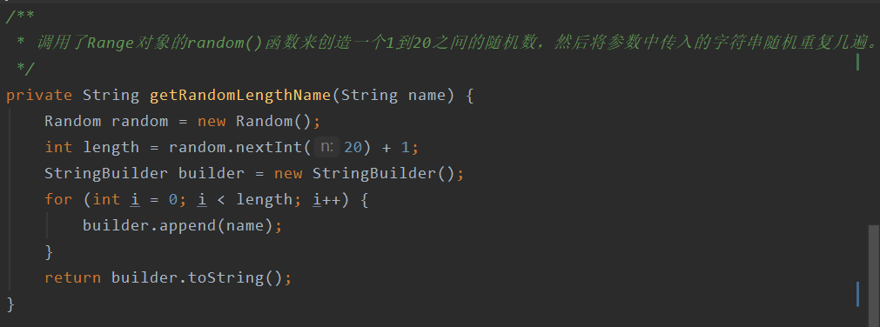
6. 运行
运行界面如图：
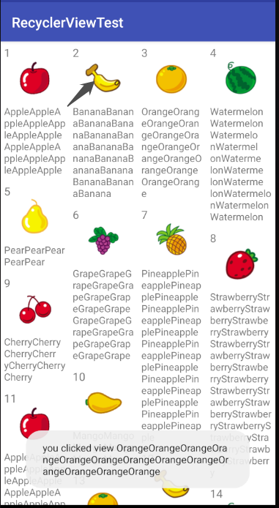
【实验心得】
本次作业练习使我对老师课堂上讲的，如“ViewHolder负责把复杂的数据呈现，或者说对复杂数据进行编辑。而适配器adapter则是沟通数据和RecyclerView的桥梁”有了更清晰的理解。也使我更好地认识了RecyclerView这个强大的控件和对适配器的运用更加熟练。同时我也明白了RecyclerView比ListView更高级的原因，最大的原因应该是RecyclerView可以自定义布局管理器来决定item的排布规则。
【教师评语和成绩】

成绩： 指导教师： 日期：

